Конспект занятия по ТИКО-моделированию "Летят журавли".
Цель: закрепление умения самостоятельно работать со схемой, подбирая детали конструктора ТИКО при изготовлении журавля.
1.Организационный момент.
Здравствуйте, ребята! Какое сейчас время года? Назовите признаки данного времени года.
Что мы будем делать сегодня, вы узнаете, выполнив небольшой графический диктант.
Диктант: от начальной точки 1 клетка влево, 6 клеток вверх, 1 клетка вверх на уголок влево, 2 влево, 1 вверх на уголок вправо, 1 вправо, 6 клеток вверх на уголок вправо, 7 вверх, 2 вверх на уголок вправо, 1 вправо, 1 вниз на уголок вправо, 3 вниз на один уголок вправо, 5 влево, 1 вниз на уголок влево, 10 вниз, 4 клетки вниз на уголок влево, 2 влево, 2 вправо, 6 вниз, 1 вправо.

2.Основная часть

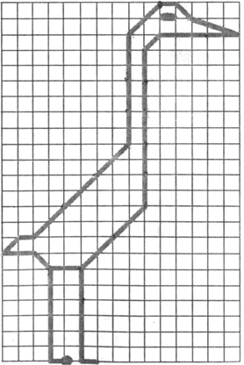
-Ребята, кто у вас получился?
-Журавль.
-Ребята, а вы видели, как летят журавли?
-Клином.
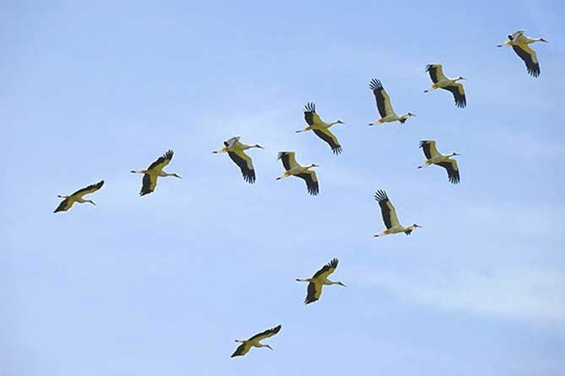Рис.1 (клин журавлей).

-Возвращаются журавли к местам гнездовий немного позже других перелетных птиц, в первой половине апреля. Если прилет грачей связывают с окончанием зимы, то возвращение журавлей значит, что наступило настоящее тепло. Сроки их прилета для разных регионов разные, меняются в зависимости от погодных условий. В итоге, когда журавли прилетают, весна окончательно вступает в свои права.
Кого же будем сегодня конструировать?
-Журавля.
-Посмотрите на схему!
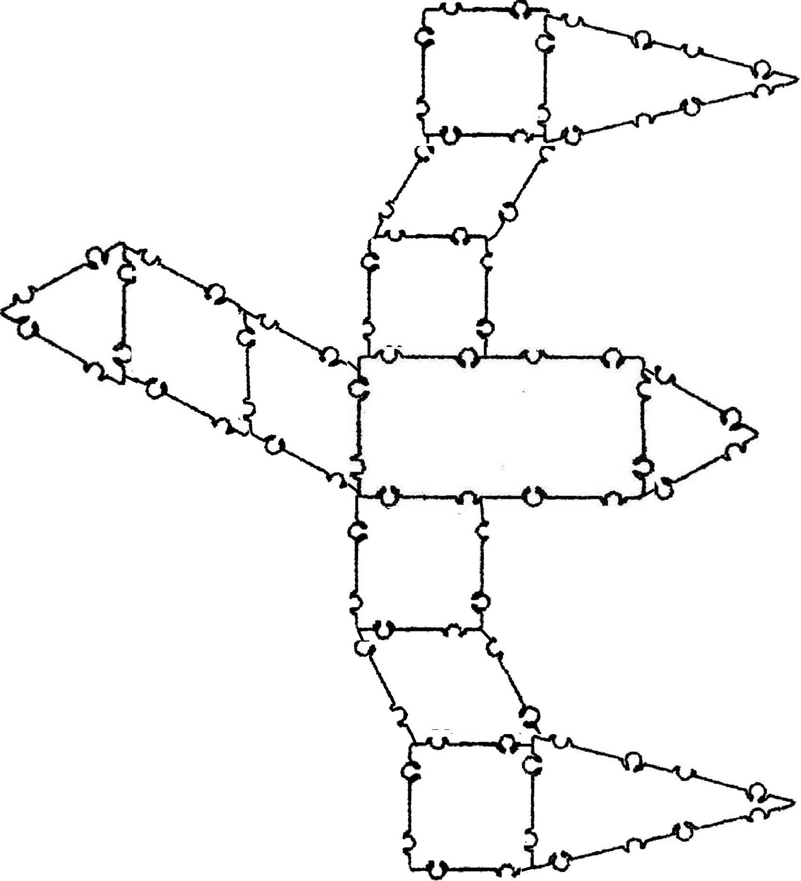Рис.2. Схема журавля из ТИКО-конструктора

-Выберите те геометрические фигуры, которые нам потребуются для конструирования журавля.
-Попробуйте собрать журавля по схеме. Вырежем из цветной бумаги глазки для журавля, наклеим.
-Подумайте, как сделать нашего журавля объемным?
-Сделаем журавля объемным. Попробуйте выполнить задание самостоятельно!
-Ребята, вспомните, как летают журавли?
-Клином.
-Давайте сделаем так, чтобы наши журавли летели клином. Выложите журавлей клином, опираясь на рисунок.

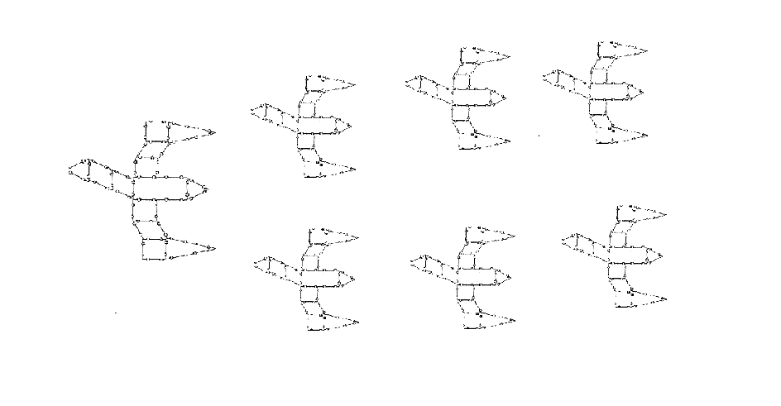Рис.3.Клин журавлей.
3.Заключительная часть.
-Какие замечательные журавли! Теперь мы будем ждать, что весна окончательно вступит в свои права.
-Ребята, что для вас было самым интересным на занятии? Что было самым трудным? Что нового вы сегодня узнали?
-Наше занятие окончено!

